第三章 招标需求
前注：
本说明中提出的技术方案仅为参考，如无明确限制，投标人可以进行优化，提供满足用户实际需要的更优（或者性能实质上不低于的）技术方案，且此方案须评标委员会评标认可。

一、采购需求前附表
序号 | 条款名称 | 内容、说明与要求
1 | 付款方式 | 供货完毕并经验收合格后15个工作日内支付实际接收货物总价款的100%
2 | 供货及安装地点 | 安徽理工大学或采购人指定地点。
3 | 供货及安装期限 | 合同生效并接招标人通知后15日内完成供货工作。
4 | 免费质保期 | 验收合格之日起90日历天
- 货物需求
序号 | 货物品种 | 主要技术参数 | 数量 | 单位 | 尺寸 | 备注
1 | 迷彩夏作训服（长袖上衣外套1件+长裤2条） | 1.纤维含量：棉≥35%、涤纶≤65%。  2.甲醛含量（mg/kg）≤75、PH值5.0-7.5、耐水色牢度（变色、沾色）≥3级、耐酸汗渍色牢度≥3级；耐碱汗渍色牢度≥3级、耐干摩擦色牢度≥3级、无异味、可分解致癌芳香胺染料（mg/kg）≤20。  3.做工精细，不崩线，钮扣缝线牢实，拉链灵活、结实牢靠不掉齿；裤裆双线缝制。 | 9000 | 套 | 全号
2 | 迷彩短袖夏作训T恤 | 1.甲醛含量（mg/kg）≤75、PH值5.0-7.5、耐水色牢度（变色、沾色）≥3级、耐酸汗渍色牢度≥3级；耐碱汗渍色牢度≥3级、耐干摩擦色牢度≥3级、无异味、可分解致癌芳香胺染料（mg/kg）≤20。  2.圆领，宽松版型；含棉100%；做工精细，不崩线，不透视；透气吸汗，颜色稳定，不褪色。 | 18000 | 件 | 全号
3 | 迷彩夏作训帽  （含帽徽） | 1.纤维含量：棉≥35%、涤纶≤65%。  2.甲醛含量（mg/kg）≤75、PH值5.0-7.5、耐水色牢度（变色、沾色）≥3级、耐酸汗渍色牢度≥3级；耐碱汗渍色牢度≥3级、耐干摩擦色牢度≥3级、无异味、可分解致癌芳香胺染料（mg/kg）≤20。  3.帽徽缝或绣于军训帽正前方，缝绣牢固。  4.做工精细，透气性好，耐戴耐磨，不崩线，不褪色。 | 9000 | 顶 | 全号
4 | 编制作训外腰带 | 不得使用再生橡胶底，拉伸强度≥8.0MPa，扯断伸长率（%）≥360，硬度（绍尔A）度≤75，围条与鞋帮粘附强度≥2.0Kn/m。 | 9000 | 条 | 全号
5 | 迷彩解放鞋 | 1.纤维含量：100聚酯纤维;  2.甲醛含量（mg/kg）≤75;PH值4.0-7；耐汗渍色牢度（酸、碱）：变色≥4、沾色≥4；耐干摩擦色牢度≥4级；带体断裂力≥2500；带体耐揉搓性能：带面、带里无裂浆、裂面、涂层脱落；可萃取重金属（镉）、（铅）（mg/kg）： ≤0.5；厚度（mm）≥3.00；带扣与带体结合力（N）≥180；无异味；可分解致癌芳香胺染料（mg/kg）≤20。  3.腰带为军绿色外腰带，宽度为4-5厘米，带扣为PVC插口，带扣牢靠，表面平滑，尺寸与带身相匹配。 | 9000 | 双 | 全号
6 | 纯白色手套 | 一次性产品。 | 9000 | 副 | 全号
注：
1.上衣、长裤、T恤、帽子颜色一致，鞋子颜色与其配套。
2.确保本批次采购的每套服装颜色、花纹、样式等一致。
3.数量为暂定数，供货时，按实际学生数供货。

三、参考样式
名 称 | 参考样式
迷彩夏作训服（上衣/裤子） | 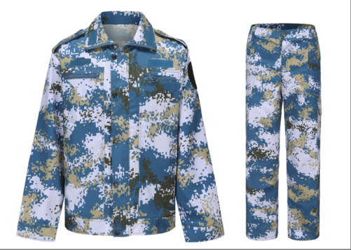
迷彩短袖夏作训T恤 | 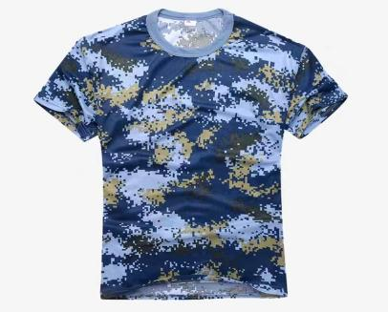
迷彩夏作训帽（含帽徽） | 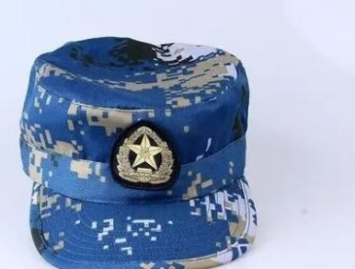
迷彩解放鞋 | 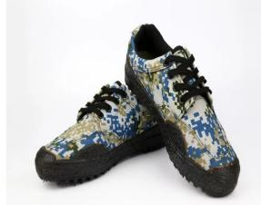
编制作训外腰带 | 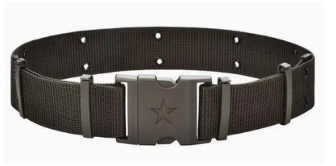
白色手套 | 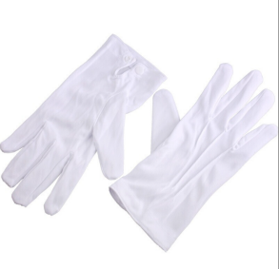

四、报价要求
本次招标需求中军训服装暂定数量为9000套（每套包括长袖上衣外套1件、长裤2条、T恤2件、作训帽1顶、帽徽1枚、腰带1根、鞋子1双、手套1副，具体采购数量以实际学生数为准），投标人须按暂定数量报投标总价和综合单价（元/套），总价作为项目定标及计算价格分依据，最终结算金额按综合单价及具体采购数量据实结算，最终结算金额不得超过本项目预算。军训服装需按个人分包，并负责服装发放，且综合单价报价不得超过120元/套/人，否则投标无效。报价包括完成本项目的全部费用并顺利通过采购人验收，采购人不再支付任何其他的额外费用，请投标人自行考虑报价风险。

五、其他要求
（一）质量安全要求
1.所供货物均应符合国家相关强制性标准或企业采用的有关标准要求。
2.服装、帽子色泽清晰，颜色稳定，不褪色，透气性好，抗皱免烫。
3.投标文件中须提供拟供批次迷彩服（上衣/裤子）、短袖T恤、帽子、腰带经第三方有权检测机构或质检部门或技术监督部门出具的加盖投标人公章的质检报告，并承诺原件于中标后提供给采购方核验（投标文件中须提供承诺函，格式自拟），本项属于实质性要求，未响应或负偏离均视为投标无效。
4.投标文件中须提供具有有效资格的第三方质检机构出具的鞋子当批次质检检测报告复印件并加盖单位章，并承诺原件于中标后提供给采购方核验（投标文件中须提供承诺函，格式自拟），本项属于实质性要求，未响应或负偏离均视为投标无效。
（二）技术要求
军训物品必须符合最新版本的《国家纺织产品基本安全技术规范》中B类有关标准，为活性印染，可直接接触皮肤，对人体无害。执行国家强制性标准。
（三）货物检验
1.卖方需于指定供货日期提前15天通知买方，买卖双方分别对卖方准备供给买方的货品进行抽样、封存抽取样品，检验均合格的货品方可供给买方，检验费用由供货方支付。
2.供货时，买方需核对批次和货物样品。
3.数量以实际发放为准。
（四）服务要求
1.供货方负责送货到校，并按指定发放时间、地点（由学校另行通知）直接发给学生。
2.服装要确保完全满足不同形体学生穿着要求，让所有参训学生都能穿上合体的服装。
3.送货时，要准备足够充足的服装供学生调换和自愿购买两套服装的学生购买，并确保服装一次性发放到位。
4.在保质期内服装若出现质量问题，中标单位必须无条件给学生办理退换，并确保服装退换人次低于2‰，且确保军训期间服装调换在6小时内解决，由此发生的一切费用由中标单位承担。
5.军训服装发放与调换由卖方负责，发放服务组人员不得少于12人。

六、样品
1.投标样品是投标文件的组成部分。投标前，投标人应按招标文件规定准备投标样品。并在样品上标记以下信息：
“安徽理工大学2025年学生用军训服装采购项目”（投标人全称）样品；
2.投标时，投标人应提交样品并送达指定地点；投标文件递交截止时间后提交的样品，不予接收。
3.投标样品送达地点：投标文件提交截止时间前一小时内（2025年7月15日9时00分至10时00分）递交样品，鼎信数智技术集团股份有限公司20楼开标1室（安徽省合肥市经济技术开发区翡翠路港澳广场A座20层）。支持邮寄，请务必自行确认邮寄时间，因快递未送达导致的样品未递交情形，投标人自行承担相应后果。（邮寄地址：合肥市经济技术开发区翡翠路188号港澳广场A座18层1801室，15656515096）
4.投标人未提供样品或提供样品不全的：按照评标方法和标准进行扣分。
本项目要求提供的样品如下：
序号 | 样品名称 | 技术参数要求 | 单位 | 数量 | 备注
1 | 迷彩夏作训服（长袖上衣外套） | 详见货物需求表 | 件 | 1 | /
2 | 迷彩夏作训服（长裤） | 详见货物需求表 | 条 | 1 | /
3 | 迷彩短袖夏作训T恤 | 详见货物需求表 | 件 | 1 | /
4 | 迷彩夏作训帽（含帽徽） | 详见货物需求表 | 顶 | 1 | /
5 | 编制作训外腰带 | 详见货物需求表 | 根 | 1 | /
6 | 迷彩解放鞋 | 详见货物需求表 | 双 | 1 | /
7 | 纯白色手套 | 详见货物需求表 | 副 | 1 | /
- 投标人提交的样品经评标委员会评审认定不合格的：按照评标方法和标准进行扣分
6.中标人的竞标样品将由采购人封存作为履约验收的标准；其余投标人的样品，将在评审结束后退还。

